**Работа с Git (максимально базовая)**

Для начала нам потребуется любой клиент Git. Для примера я возьму GitHub Desktop, так как он имеет самый простой интерфейс и по умолчанию поддерживает работу с GitHub (думаю, что сейчас абсолютно все Git клиенты могут работать с гитхабом).

Скачиваем его: <https://desktop.github.com/>

Устанавливаем. Перед нами появляется начальное окошко.

1. **У нас не скачан репозиторий.**

Выбираем Clone a repository.

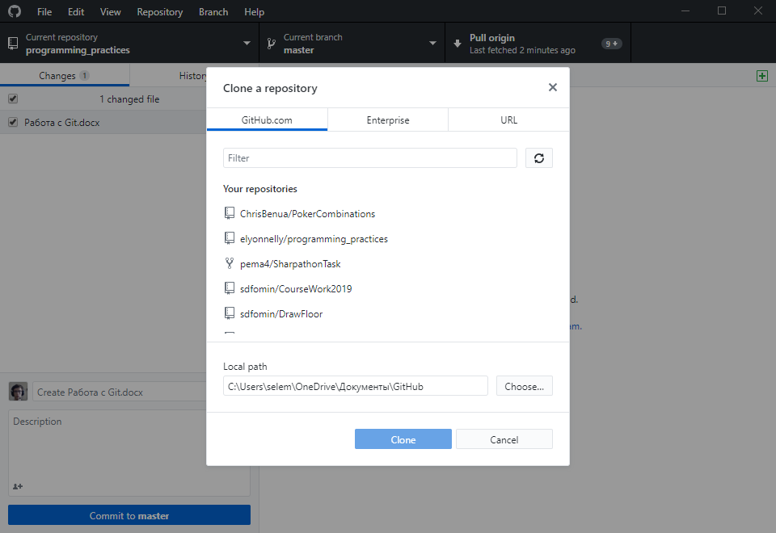

Тут выбираем необходимый репозиторий и скачиваем его (в нашем случае elyonnelly/programming_practices).

1. **У нас скачан репозиторий.**

Если у Вас уже есть репозиторий на локальном диске, то можно его выбрать в Local path.

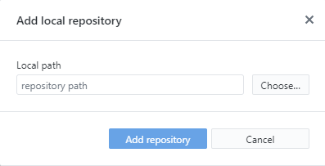

Получаем что-то типа такого:

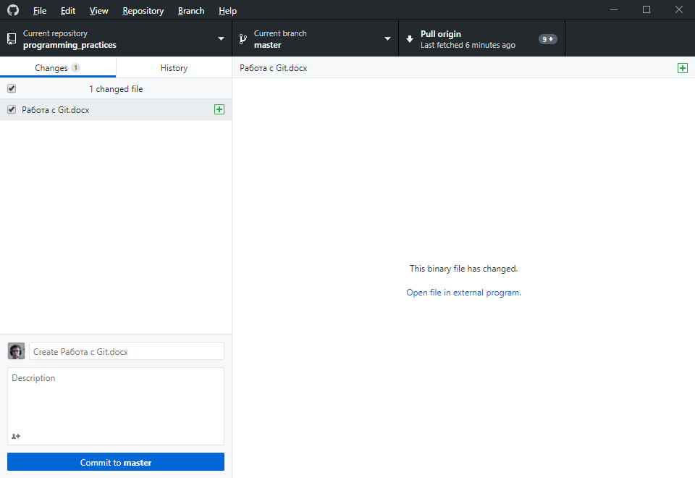

Справа у нас список всех изменённых файлов, слева правки в самом файле (у меня выбран .docx документ, гит с ними не работает).

Сверху есть кнопочки выбора текущего репозитория, текущей ветви и изменений (на данный момент у меня 9 незагруженных

изменений).